Jana MERSMANN, Christian HAUSCHKE

Tagungsbericht VIVO-Workshop 2017 - “Forschungsinformationen in der Praxis”

Abstract:

Der Wissens- und Erfahrungsaustausch stand im Fokus des 2.VIVO-Workshop 2017 an der Technischen Informationsbibliothek (TIB) in Hannover. Der Workshop, der von rund 40 Teilnehmer/innen aus deutschsprachigen Hochschulen und Universitäten besucht wurde, war in zwei verschiedene Sessions unterteilt. In vorangestellten Vorträgen wurden sowohl technische Anpassungen und Weiterentwicklungen am Forschungsinformationssystem VIVO an einzelnen Einrichtungen erläutert, als auch Erfahrungsberichte einzelner Anwender/innen geteilt sowie Einsatzmöglichkeiten von VIVO in verschiedenen Kontexten thematisiert. Im anschließenden interaktiven Teil wurden Bedarfe und Herausforderungen diskutiert und gesammelt, die anschließend priorisiert wurden. Als Herausforderungen für die VIVO-Entwickler kristallisierten sich Verbesserungen in den Bereichen Reporting, Datenintegration und einem in den Administrationsbereich integrierten Rollenmanagement heraus. Der Workshop formulierte ausdrücklich den vielfach geäußerten Wunsch nach Vernetzung, Austausch und Fortbildung innerhalb der VIVO-Community und darüber hinaus.

Schlagwörter:

VIVO, Forschungsinformationen, Forschungsinformationssystem, Datenschutz, Ontologie, Linked Data

Summary:

The 2nd VIVO-Workshop 2017 at the German National Library of Science and Technology (TIB) in Hannover focussed on exchange of knowledge and experiences. The workshop was attended by about 40 participants from German-speaking universities and research institutes. It was divided into two different sessions. The first part included presentations about VIVO implementations and technical adaptations in several institutions. The application of VIVO was discussed in different contexts. In the subsequent interactive second part, requirements and challenges were discussed and collected, which were then prioritized by the participants. Challenges for the VIVO developers have been identified regarding some features like ​​reporting, data integration, and an integrated role management. The workshop was very successful in addressing the widely expressed desire for networking, knowledge exchange and training within the VIVO community and beyond.

Key words:

VIVO, research information, research information system, privacy, ontology, linked data

Inhaltsverzeichnis

**Einführung** **2**

**Die Vorträge** **2**

**Die interaktive Session** **4**

Einführung

VIVO ist eine community-basierte Open-Source-Software zur Darstellung vernetzter Forscherprofile im Netz. Es hilft bei der Präsentation wissenschaftlichen Outputs, der Netzwerk-Analyse, der Bewertung der Forschung und als Experten-Suchsystem. VIVO setzt auf Linked Data und offene Standards. Mitgelieferte Ontologien dienen der Beschreibung wissenschaftlicher Personen, Projekte, Publikationen und vielem anderen mehr. Zusätzliche eigene Ontologien kann man ergänzen. International hat VIVO schon eine große Verbreitung, und auch im deutschsprachigen Raum stößt die Software auf zunehmendes Interesse.

Beim VIVO-Workshop 2017 wurde am 28. September 2017 an der Technischen Informationsbibliothek (TIB) in Hannover über den Einsatz des Open-Source-Forschungsinformationssystems VIVO diskutiert. Im Fokus standen dabei Projekt- und Werkstattberichte überwiegend aus dem deutschsprachigen Raum. Die Veranstaltung stand unter dem Motto „Forschungsinformationen in der Praxis“, wobei die Förderung der Vernetzung und des Wissensaustausches zwischen den VIVO-Anwendern und -Interessierten klar im Fokus stand. Die insgesamt etwa 40 Teilnehmer/innen kamen aus dem gesamten deutschsprachigen Raum zusammen. Institutionell waren sie verschiedenen Facetten der wissenschaftlichen Landschaft zuzuordnen. Es waren überwiegend Vertreter/innen von Hochschulen und außeruniversitären Einrichtungen anwesend.

Der erste VIVO-Workshop im deutschsprachigen Raum hatte 2015 ebenfalls an der TIB stattgefunden.

Die Vorträge

**Sören Auer** (Direktor der TIB) begrüßte die Teilnehmer/innen und thematisierte in seinen einleitenden Worten die DEAL-Verhandlungen zur bundesweiten Lizenzierung von Angeboten großer Wissenschaftsverlage. Die Produkte der involvierten Anbieter lassen auch den Bereich Forschungsinformationssysteme nicht unberührt.

**Christian Hauschke** (TIB) resümmierte anschließend in einem Vortrag seine subjektiven Highlights der VIVO-Conference 2017 in New York zusammen. Er berichtete dabei unter anderem über neue Entwicklungen zur Datenintegration, Visualisierung, Bibliometrie und in der Öffentlichkeitsarbeit für Forschungsinformationssysteme (FIS) in der eigenen Einrichtung. Weiterhin fasste er Neuigkeiten zum kurz vor der Veröffentlichung stehenden VIVO-Release 1.10 zusammen und gab einen Überblick über die Schwerpunkte der TIB-Aktivitäten im VIVO-Kontext.

**Stefan Wolff** (Technische Universität Dresden) stellte im folgenden Vortrag die Anbindung von VIVO an kommerzielle FIS am Beispiel von Pure von Elsevier vor. Er verglich den für Pure zur Verfügung stehenden Connector für VIVO mit dem Information Integration Tool Karma (<http://www.isi.edu/integration/karma/>). Sein Fazit lautete, dass Karma zwar aufwändiger zu implementieren, dafür aber anpassbar sei. Bei gewünschter größtmöglicher Flexibilität und vorhandenen Kapazitäten plädierte Stefan Wolff aus der Perspektive eines Informatikers für die Nutzung von Karma.

**Tatiana Walther** (TIB) präsentierte in ihrem Vortrag das Projekt TIB-FIS-Discovery, in dessen Verlauf Forschungsprofile auf Basis von VIVO für den Forschungsoutput der TIB aufgebaut wurden. Sie beschrieb die Fortschritte im Projekt im Hinblick auf die gestellten, vielfältigen Ziele und thematisierte insbesondere die technische Umsetzung des Projektes. Außerdem betonte sie die Notwendigkeit, sich im FIS-Kontext eingehend mit der bestehenden Datenschutzproblematik zu beschäftigen und beteiligte Prozesse und Verantwortlichkeiten klar zu beschreiben und zu definieren.

**Annika-Valeska Walzel** (Sächsische Landesbibliothek - Staats- und Universitätsbibliothek Dresden) beschrieb ein Anwendungsszenario ganz anderer Art. Das von ihr vorgestellte Arthistoricum-VIVO (<http://vivo.arthistoricum.net/>) soll nicht die Forschungsaktivität einer Einrichtung widerspiegeln, sondern dient als semantisches Personenverzeichnis einer Disziplin, der Kunstgeschichte. Das System aggregiert Daten aus vorhandenen und frei verfügbaren Quellen wie der Gemeinsamen Normdatei oder Wikidata. Es adressiert mit dem Aufbau einer kuratierten Suche einen spezifischen Bedarf der Kunstwissenschaften und ist Teil der Dienstleistungen des Fachinformationsdienstes Kunst, Fotografie, Design, der kooperativ von der UB Heidelberg und der SLUB Dresden betrieben wird.

**Ina Blümel** (TIB / HsH) gab in ihrem Vortrag Einblicke in ein studentisches VIVO-Projekt an der Fakultät III der Hochschule Hannover (HsH). Basierend auf einer Analyse der Eigendarstellungen aus Websiten und der sonstigen Selbstmarketing-Aktivitäten der Wissenschaftler/innen der Fakultät III an der HsH sollten die Bedarfe der Forschenden im Hinblick auf FIS-Visualisierungen ermittelt werden. Dazu wurden die Wissenschafter/innen eingehend befragt. Als Ergebnis dieses von Ina Blümel und Christian Wartena betreuten Projektes entstand ein VIVO, dass nicht von der Hochschulleitung initiiert wurde, sondern direkt aus Eigeninitiative der Fakultät entstand. Laut Ina Blümel sind drei Aspekte entscheidend für die erfolgreiche Einführung eines FIS: die Identifikation der Wissenschaftler/innen mit dem FIS, die Integration zusätzlicher institutioneller Webangebote und eine Vielfalt an Filtermöglichkeiten, um z.B. Profilbildung und Kooperationsmöglichkeiten zu visualisieren.

Die Mittagspause wurde sehr rege für den Austausch zwischen VIVO-Anwendern und VIVO-Neulingen genutzt.

**Eiken Friedrichsen** (Christian-Albrechts-Universität zu Kiel) unternahm anschließend mit den Workshop-Teilnehmer/innen einen Exkurs zu “Forschungsinformationssysteme und Datenschutz”, einem Thema, das unabhängig von VIVO alle Organisationen betrifft, die sich mit der Einrichtung von Forschungsinformationssystemen beschäftigen. Ihrer Auffassung nach gilt: “Was nicht erlaubt ist, ist verboten!” Somit sei die Kenntnis und Beachtung von Bundes- oder Landesdatenschutzgesetzen und ab Mai 2018 auch der europäischen Datenschutzgrundverordnung (EU DSGVO) unabdingbar. Außerdem wies sie darauf hin, dass in fast allen Hochschulgesetzen Regelungen zu FIS fehlen. Als richtige Strategie im Kontext eines FIS empfiehlt Eiken Friedrichsen daher: “Beherrschen Sie Ihre Prozesse! Dokumentieren Sie das! Stellen Sie einen Datenplan auf.”

**Anna Kasprzik** (TIB) hielt einen Vortrag mit dem Titel “VIVO-DE-Extension und VIVO-KDSF – Ontologien für den deutschsprachigen Raum”. Darin thematisierte sie, dass sich Ontologien nicht so einfach übersetzen lassen, weil es nicht für alle Begriffe in allen Sprachen exakte und nützliche Entsprechungen gibt. Auch die Ebene (lokal, national, international), auf der die Anpassungen vorgenommen werden, sei entscheidend. Anna Kasprzik erläuterte Entstehung und Anwendung der VIVO-Ontologie-Erweiterung für den deutschsprachigen Raum (VIVO-DE-Extension) und der VIVO-KDSF-Erweiterung, die eine Datenerfassung nach Vorgaben des Kerndatensatzes Forschung (KDSF) in VIVO ermöglicht.

**Martin Barber** (TIB), der sich in seinem Vortrag ebenfalls mit dem KDSF beschäftigte, stellte “Lookup-Services (nicht nur) für den KDSF” vor. Dabei geht es vorrangig um die Nachnutzung extern gehosteter Vokabulare für die Anwendung des KDSF. Dazu wurde ein Service auf Basis von Fuseki (<http://jena.apache.org/documentation/serving_data/>) und SKOSMOS (<http://skosmos.org/>) vorgestellt, mit dem aus VIVO und anderen Anwendungen heraus auf die auf diese Weise zur Verfügung gestellten Vokabulare zugegriffen werden kann. Als Beispiel diente die Fächerklassifikation des Statistischen Bundesamtes.

**Jürgen Wastl** (University of Cambridge) berichtete in seinem als Livestream eingespielten Vortrag von den Bemühungen der University of Cambridge um Forschungsinformation und Linked Data. Er erläuterte grundlegende Funktionalitäten des FIS in Cambridge. Insbesondere verdeutlichte er, dass nicht alle Daten von den Wissenschafter/innen verändert werden können und kontrollierte Vokabulare verwendet werden sollten, wo es möglich ist. In Cambridge werden mittels VIVO sogenannte “public profiles” der Wissenschaftler aus dem FIS abgebildet, die dann öffentlich sichtbar sind. Wastl betonte, dass “VIVO sehr schnell die Fehler in unserer Datenhaltung” zeigt. Hier sei also Umsicht und Prüfung der Datenqualität geboten.

Die interaktive Session - Herausforderungen für die VIVO-Entwicklung

Nach einer Kaffeepause ging es dann in eine interaktive Session. Unter dem Motto “Wünsch Dir was – Weiterentwicklung von VIVO” wurden Vorschläge und Desiderata für die Weiterentwicklung von VIVO und rund um das Thema Forschungsinformationssysteme gesammelt und anschließend durch die Teilnehmer/innen priorisiert.

Zum Ausklang der Veranstaltung wurden die Themen des Tages und die anschließende Priorisierung von Ina Blümel und Christian Hauschke zusammengefasst. Ganz oben auf der Wunschliste der Teilnehmer/innen stand der Bereich Reporting mit fünf inhaltlich identischen Karten, für die insgesamt 20 Mal gestimmt wurde. Hier werden verbesserte Funktionalitäten für die Forschungsberichterstattung gewünscht.

Der Themencluster Datenintegration wurde insgesamt noch höher priorisiert, allerdings verteilten sich hier die insgesamt vergebenen 28 Punkte auf zehn verschiedene Karten. Die hohe Priorität dieses Punktes deckt sich mit den Wünschen der internationalen Community nach verbesserten Features zur Datenintegration. In seinen “VIVO Updates” vom 1. Oktober 2017 berichtete Mike Conlon über einen Versuch, die Prioritäten der bei der VIVO-Conference 2017 befindlichen Community einzusammeln[1]:

*“We need* ***much*** *better ways to get data into VIVO, and there need to be many more ways to get data out – packaged ways such as visualizations and reports, and open ways such as data publication and APIs.”*

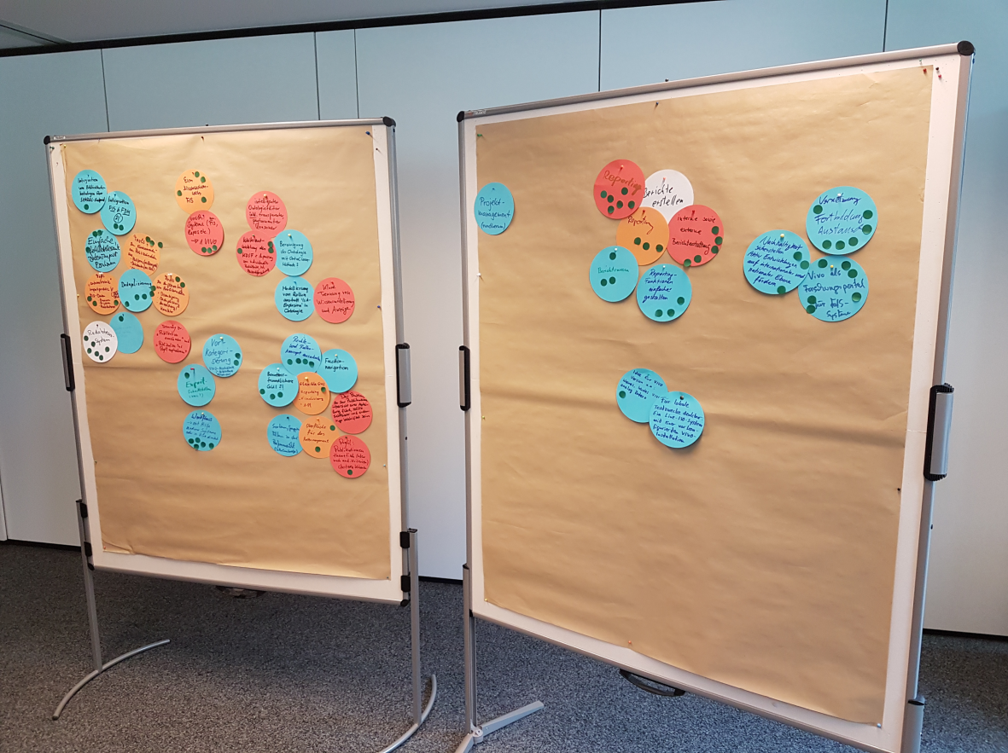

Abb. 1: Sammlung der VIVO-Wunsch-Punkte. Die von einigen Teilnehmenden notierten Wünsche an die VIVO-Entwicklung wurden anschließend von den Anwesenden priorisiert.

Weitere Themenbereiche, in denen die Anwesenden Verbesserungsbedarf sehen, waren die Arbeit an der Ontologie (5 Wünsche mit 3 Punkten), an der Oberfläche (GUI; 6 Wünsche mit 11 Punkten) oder neue Features (8 Wünsche mit 9 Punkten). Hier ist ganz klar der Wunsch hervorzuheben, das Rollenmanagement in den Administrationsbereich zu integrieren. Zwei Karten mit insgesamt 9 Punkten zeigten deutlich den Bedarf der Community nach einer stärkeren Vernetzung, einem intensiveren Austausch und weiteren Fortbildungen. Als Anregung für kommende Veranstaltungen äußerte eine Teilnehmerin, dass im Programm stärker zwischen VIVO als Forschungsinformationssystem primär für das Reporting bzw. als Forschungsprofilsystem hätte unterschieden werden können. Zum Abschluss wurde der Wunsch nach weiteren, ähnlichen Veranstaltungen ausgesprochen.

Tabelle 1: Ergebnisse der interaktiven Session

|  |  |  |
| --- | --- | --- |
| Wunsch |  | Anmerkung / Cluster |
| Integration von Bibliothekskatalogen über SPARQL-Endpoint | 1 | Datenintegration |
| Integration FIS & FDM | 2 | Datenintegration |
| Einfacher, fehlertoleranter Datenimport von Rohdaten | 3 | Datenintegration |
| Tools “automatisierte” Importprozesse für FIS-Daten   * Personen * Projekte * Publikationen | 3 | Datenintegration |
| Deduplizierung | 3 | Datenintegration |
| Redakteur-System | 6 | Datenintegration / GUI |
| Tools zum Einsammeln von Publikationsdaten aus   * Plattformen (wie Research Gate) * Datenbanken (wie Web of Science) | 3 | Datenintegration |
| Tools zur Aufbereitung von Publikationsdaten   * Disambiguierung * Deduplizierung * Anreicherung * Korrektur | 2 | Datenintegration |
| intelligenter Ontologie-Editor inkl. transparenter, performanter Reasoner |  | Ontologie / GUI |
| Weiterentwicklung des KDSF & Anpassung an individuelle Bedürfnisse, z.B. Ressortforschung | 3 | Ontologie |
| Bereinigung der Ontologie mit OntoClean-Methode |  | Ontologie |
| Modellierung von Rollen anstatt “isA-Explosion” in Ontologie |  | Ontologie |
| Klare Trennung von Wissensmodellierung und Anzeige |  | Ontologie / Architektur |
| Vorkategorisierung VIVO   * Hochschule * Bibliothek * Forschungseinrichtung |  | Sonstiges |
| Exportschnittstellen (XML?) |  | Datenintegration |
| Workflows mit Hilfe anderer Systeme oder in VIVO direkt | 5 | Datenintegration |
| Rechte- und Rollenkonzept ausarbeiten | 4 | Feature |
| Facettennavigation |  | Feature |
| Flexible GUI, Reporting, Visualisierung, API | 1 | Architektur / Feature / GUI / Reporting |
| Benutzerfreundlichere GUI | 3 | GUI |
| Der Button, der zur Publikationsübersicht einer Abteilung führt, sollte sichtbarer und eindeutiger beschriftet sein. |  | GUI |
| Profil: Publikationen thematisch (oder nach anderen Kriterien clustern können) | 1 | Feature / GUI |
| Oberfläche für das Rollenmanagement | 2 | Feature |
| Sortieren, Gruppieren, Filtern in der Außenansicht (To Do Cambridge) |  | Feature |
| Ein niedersachsenweites FIS | 4 | Sonstiges |
| verschiedene Systeme, (kommerzielle FIS, Repos) -> 1 VIVO | 3 | Sonstiges |
| Projektmanagement (rundherum) |  | Sonstiges |
| Reporting, Berichte erstellen, interne sowie externe Berichterstattung, Reportingfunktionen einfacher gestalten, Berichtswesen | 20 | Reporting |
| Nachhaltigkeit sicherstellen; aktiv Entwicklungen auf internationaler und nationaler Ebene fördern | 3 | Community |
| Vernetzung, Fortbildung, Austausch | 6 | Community |
| VIVO als Forschungsportal für FIS-Systeme | 6 | Sonstiges |
| Idee für VIVO Version X.X: kleines, lokales VIVO analog Zotero | 1 | Feature |
| Für lokale Testzwecke denkbar: Ein Live-ISO-System mit einer vorkonfigurierten VIVO-Installation |  | Feature |

Literatur

Barber, Martin 2017. Lookup-Services (nicht nur) für den KDSF. Zenodo. DOI: [10.5281/zenodo.1002699](https://doi.org/10.5281/zenodo.1002699).

Blümel, Ina 2017. Profile, Studiengänge, Fakultäten: Bottom-Up-Entwicklung eines VIVO an der Hochschule Hannover. Zenodo. DOI: [10.5281/zenodo.1002715](https://doi.org/10.5281/zenodo.1002715).

Friedrichsen, Eiken 2017. Forschungsinformationssysteme und Datenschutz. Zenodo. DOI: [10.5281/zenodo.999455](https://doi.org/10.5281/zenodo.999455).

Hauschke, Christian 2017. Quo Vadis, Vivo?: Stand Und Entwicklung. Zenodo. DOI: [10.5281/zenodo.1000484](https://doi.org/10.5281/zenodo.1000484).

Kasprzik, Anna 2017. VIVO-DE-Extension und VIVO-KDSF: Ontologien für den deutschsprachigen Raum. Zenodo. DOI: [10.5281/zenodo.998739](https://doi.org/10.5281/zenodo.998739)

Walther, Tatiana 2017. TIB-FIS-Discovery: VIVO an der TIB. Zenodo. DOI: [10.5281/zenodo.1000540](https://doi.org/10.5281/zenodo.1000540).

Wastl, Jürgen 2017. Forschungsinformation & Linked Data: VIVO@Cambridge. FigShare. DOI: [10.6084/m9.figshare.5480212.v1.](https://doi.org/10.6084/m9.figshare.5480212.v1)

Wolff, Stefan 2017. VIVO-Anbindung an Fremdsysteme am Beispiel einer kommerziellen FIS-Software. Zenodo. DOI: [10.5281/zenodo.998881](https://doi.org/10.5281/zenodo.998881).

**Autor/innen**

Jana MERSMANN

Universitätsbibliothek der TU Braunschweig

Universitätsplatz 1

38106 Braunschweig

[https://ub.tu-braunschweig.de](https://ub.tu-braunschweig.de/)

j.mersmann@tu-braunschweig.de

Christian HAUSCHKE

Technische Informationsbibliothek (TIB)

Welfengarten 1B

D-30167 Hannover

[https://www.tib.eu](https://www.tib.eu/de/)

[christian.hauschke@tib.eu](mailto:christian.hauschke@tib.eu)

1. Conlon, Mike (2017): 2017-10-01 VIVO Updates. <https://wiki.duraspace.org/x/xglsBQ>